Funkcionális specifikáció
MÁV CPS Rendszer

Fejlesztés neve | MÁV Change Request 102272 - Integrált eljárások becsült és szerződéses összeg rögzítésének lehetősége  + 107076 Szerződéses összegek visszaírása eljárásra és jelölése workflowban
Azonosító | Oriana ADO 150936
Modul | CPS
Release | -
Készítette | Arany László
Függőség | -
Fejlesztési ajánlat | 235 óra

Verziókezelés
2025.09.16. | v1 - Arany László: eredeti verzió
2025.09.19 | v2 – Arany László: vélemények beépítése, kiegészítés a Riport igényekből átvett 2 mezővel
2025.09.25 | v3 – Arany László: frissítve Kómár Márta és Molnár Zita véleményei alapján

Tartalom
1 Tartalom 1
2 Üzleti folyamat 2
2.1 A folyamat/funkció és a követelmények leírása 2
3 Megoldási koncepció 4
3.1 A koncepció magas szintű leírása 4
4 Részletes specifikáció 7
4.1 Eljárás edit form módosítása 7
4.2 Részterület edit form kiegészítése Vállalatonkénti bontás füllel 7
4.3 Becsült nettó összeg automatikus frissítése a Vállalatonkénti bontás táblában Ajánlati ár mentésekor 8
4.4 Becsült nettó összeg vállalatonkénti bontásának ellenőrzése 11
4.5 Eljárás eredménye Részterület edit form kiegészítése szerződéses adatokkal 12
4.6 Szerződés érték és jogorvoslat megadásának ellenőrzése 15
4.7 Új folyamatlépések az eljárás eredményének rögzítését követően 16
5 Jogosultságok 17
6 Szükséges konfigurációk 18
7 Elfogadási kritériumok 18

Üzleti folyamat

A folyamat/funkció és a követelmények leírása
Jelenleg az SAP NWFM modulban a beszerzők az eljáráshoz kapcsolódó Részajánlatokon rögzítik a becsült nettó összeget és a szerződés megkötését követően annak értékét és egyéb adatait. Ha viszont az eljárást több vállalat részére bonyolítják le, akkor szükséges megadni ezeket az összegeket vállalatonkénti bontásban is, melyekre az alábbiak a jellemzők:
- A vállalatonkénti bontás rögzítésének célja az adatszolgáltatás, riportokon jelenik meg, más funkció jelenleg nincs mögötte,
- Az eljárás Becsült érték Vállalatonkénti bontását az eljárás létrehozásakor, de legkésőbb az előkészítési szakasz végéig végzik el a beszerzők, ahol ellenőrzi a rendszer a meglétét,
- Szerződéses értéket akkor kell tölteni, ha a Részterület eredményes jelölést kap és ezt az eljárás rész lezárásig szükséges jelölni és ellenőrizni.

Az igény a fenti funkcionalitás rendszerbeli kezelését tekintve a következő:
- Felületet szükséges biztosítani a CPS-ben, hogy az
  - az eljárásokon részterületenként lehessen megadni a szerződéses értéket és a szerződés egyéb adatait (a Becsült nettó összeg külön megadása nem szükséges, az Ajánlati ár (Cikk/szolgáltatás) sorok megadásával automatikusan summázza részterületenként a rendszer)
  - részterületenként a szerződéses dokumentumok felcsatolhatóak legyenek
    - szerződés dokumentum csatolásának elvégzésére
  - integrált eljárások esetén mind az eljárás becsült nettó összege, mind a szerződött összegek megadhatók legyenek részterületenként és vállalatonként.
- A rendszer az eljárás előkészítés szakasz végén követelje meg a beszerzőtől, hogy ha az eljárás több vállalatot is érint, akkor végezze el a vállalatonkénti bontás megadását a becsült nettó érték esetében.
  - A 400-as lépés készre jelentésekor ellenőrizze a rendszer a Folyamat előkészítés után lezárás checkbox állását az adott eljáráson,
    - ha az értéke NEM, akkor ellenőrizze, hogy
      - létreznek e részterületek,
      - azokon megadott Becsült nettó összeg megegyezik e az Eljáráson megadott becsült nettó összeggel, és
      - a Részterületenként megadott becsült nettó összeg, megegyezik e a Vállalati bontásban megadott becsült nettó összeggel.
      - és csak abban az esetben engedje a feladatot készre jelenteni, ha ezek az egyezőségek fennállnak.
    - ha az értéke IGEN, akkor a fenti ellenőrzést NE végezze el, így a folyamat a 400-as lépést követően le fog záródni (CPS1).

- A rendszer az eljárás lezárása előtt követelje meg a beszerzőtől, hogy ha az eljárás több vállalatot is érint, akkor végezze el a vállalatonkénti bontást a szerződés értéke és egyéb adatok esetében.
  - Az ELJRF09/02 Eljárás eredménye alfolyamatban (Közvetlen szerződéskötés főfolyamat része) és az ELJRF09 Eljárás eredménye alfolyamatban (minden többi főfolyamat esetén) az Eredmény rögzítése lépés készre jelentésekor a rendszer ellenőrizze, hogy a szerződés értéke
    - megadásra került-e az Eljárás minden olyan Részterületén, amelyik Eredményes jelölést kapott.
    - a Részterületenként megadott Szerződés értéke megegyezik e a Vállalati bontásban megadott szerződés értékével.
  - és csak abban az esetben engedje a feladatot készre jelenteni, ha ezek az egyezőségek fennállnak.

- Az eljárás végén legyenek új folyamatlépések az alábbiak szerint:
  - Az ELJRF09/02 Eljárás eredménye alfolyamatban (Közvetlen szerződéskötés főfolyamat része) és az ELJRF09 Eljárás eredménye alfolyamatban (minden többi főfolyamat esetén) az Eredmény rögzítése lépés után az alábbi két lépés jöjjön létre:
    - a beszerző részére az SAP NWFM-ben az EBR munkajegyeken a Korrigált aktivált érték rögzítése, majd
    - a beszerző részére a szerződés a DMS szerződéstárba történő rögzítésére ÉS vele párhuzamosan
    - a forrásgazda részére a szerződés SAP szerződéstárban történő publikálása.
- Ezen összegek és adatok megadásának célja a CPS-ben is az adatszolgáltatás, azaz, hogy az eljárásonként és részterületenként megadott összegek és szerződés adatok megjelenhessenek különböző riportokon.

Jelen fejlesztés a következő fejlesztési igények megvalósítását tartalmazza:
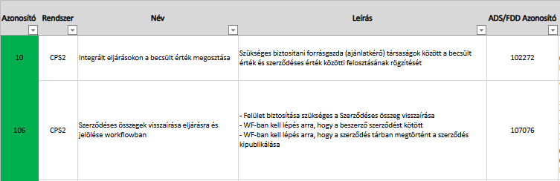

FONTOS: A fenti mezők riportokon való megjelenése külön-külön fejlesztési lapokon lesznek kezelve!

Megoldási koncepció

A koncepció magas szintű leírása
- Részterület edit form kiegészítése Vállalatonkénti bontás adatokkal
  - A Részterületek fülön az Új részterület gomb alatt megjelenő Részterület edit form jobb paneljére létrehozunk egy új „Vállalatonkénti bontás” nevű fület, mely az alábbi mezőket mutatja táblázatos formában
    - Vállalat - a vállalat rövid neve, nem szerkeszthető
    - Becsült nettó összeg, szerkeszthető
    - Pénznem - az eljárás pénzneme, nem szerkeszthető, display
  - kiegészítjük a Részterület mentése funkciót azzal, hogy
    - ha már vannak rekordok a táblában az adott eljárás BÁRMELYIK részterületéhez kapcsolódóan, akkor a rendszer törli az összes olyan vállalathoz tartozó rekordot, amelyik nem szerepel a Kapcsolódó igények/költséghelyek fülön, majd
    - a Vállalatonkénti bontás táblában az adott részterülethez legenerálódik annyi rekord, ahány vállalat szerepel az eljárás Kapcsolódó igények\költséghelyek fülén és a Vállalat mező kitöltődik a vállalat rövid nevével.
Megjegyzés:
    - ez a frissítés azért szükséges, mert előfordulhat, hogy két részterület rögzítése között változott a vállalatok száma a Kapcsolódó igények/költséghelyek táblában),
    - új Részterület rögzítésekor a Becsült nettó összeg = 0, mert ez az összeg az Ajánlati ár (Cikk/szolgáltatás) fülön megadott Nettó összeg mezőkből summázódik azok rögzítését követően.

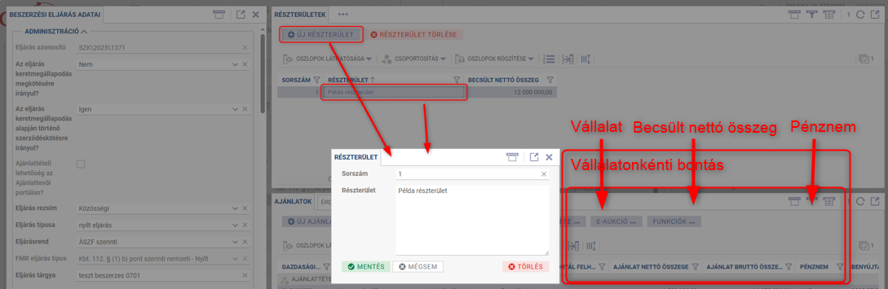

- Becsült nettó összeg automatikus frissítése a Vállalatonkénti bontás táblában
Jelenleg a Részterületek becsült nettó összege az Ajánlati ár (Cikk/szolgáltatás) fülön megadott tételek Becsült nettó összegéből kerül összegzésre az itt megadott Részterület alapján. Ahhoz, hogy 1 vállalat esetén NE kelljen kitölteni a vállalatonkénti becsült nettó összeget módosítani szükséges az Ajánlati ár (Cikk/szolgáltatás) sorok mentésének működését az alábbiak szerint:
  - Ajánlati ár (Cikk/szolgáltatás) sor mentésekor a rendszer vizsgálja meg, hogy a Részterülethez mennyi Vállalati bontás sor tartozik (azaz hány vállalathoz tartozik a mentett soron szereplő részterület),
    - Ha 1 db vállalathoz tartozik, azaz 1 db rekord tartozik a vállalati bontás táblában az adott részterülethez, akkor annak Becsült nettó összeg mezőjét frissítse be a Részterülethez tartozó összes Ajánlati ár (Cikk/szolgáltatás) sor Becsült nettó összeg mezőjének ÖSSZESENJÉVEL.
    - Ha több vállalathoz tartozik, azaz több rekord tartozik a vállalati bontás táblában az adott részterülethez, akkor a Becsült nettó összeg mező frissítése nem történik meg. Tehát ilyenkor a pontos felbontást manuálisan kell a felhasználónak megadnia.

- Becsült nettó összeg vállalatonkénti bontásának ellenőrzése
Az eljárás előkészítése alfolyamat 400-as lépésének készre jelentését az alábbi ellenőrzéssel egészítjük ki:
A 400-as lépés készre jelentésekor a rendszer ellenőrzi a Folyamat előkészítés után lezárás checbox állását,
  - ha az értéke NEM, akkor a következő ellenőrzéseket hajtja végre,
    - léteznek e részterületek az adott eljáráshoz,
    - ha nem léteznek részterületek hibaüzenetet dob, hogy létre kell őket hozni,
    - egyezőség esetén megy tovább és ellenőrzi, hogy
    - a Részterületek Becsült nettó értékének összesenje megegyezik e az Eljárás Becsült nettó összegével,
    - ha nem egyezik hibaüzenetet dob, hogy a felhasználó módosítsa a részterületekhez tartozó Ajánlati ár (Cikk/szolgáltatás) sorok becsült nettó összegét az egyezőség felállításához,
    - egyezőség esetén megy tovább, és
    - Részterületenként ellenőrzi, hogy az adott Részterület Becsült nettó összege megegyezik e a Vállalati bontás rekordokon megadott Becsült nettó összegek összesenjével,
    - ha nem, akkor hibaüzenetet dob, feltüntetve a részterület nevét és összegét, hogy módosítani kell a Vállalati bontás sorokon a Becsült nettó összeget, hogy az kiadja a részterületét,
    - egyezőség esetén megy tovább és engedi a feladatot készre jelenteni.
  - ha az értéke IGEN, akkor a fenti ellenőrzést NEM végzi el, így a folyamat a 400-as lépést követően le fog záródni (CPS1).

- Eljárás eredménye Részterület edit form kiegészítése szerződéses adatokkal
A CPS eljárás edit formon az Eljárás eredménye gomb megnyomásakor megjelenik egy két paneles képernyő (MAV_SubAreaEredmeny), melyről felnyitható a Részterület edit form.

Az innen (azaz Eljárás edit form \ Eljárás eredménye gomb \ Részterület szerkesztése link) felnyitott Részterület edit formot és a mögötte lévő táblát úgy alakítjuk át, hogy a szerződéshez kapcsolódó mezők megadása lehetséges legyen a következők szerint:
- Részterület mező jelenleg több soros, ezt egysorossá alakítjuk, mert nem jellemzők több sorba törő hosszúságú részterület megnevezések.
- alá berakjuk a már létező Becsült nettó összeg mezőt, ez a mező automatikusan kalkulálódik az Ajánlati ár (Cikk/szolgáltatás) fülön megadott tételekből, így ez itt NEM szerkeszthető
- Létrehozunk egy új „Eredmény” mezőcsoportot, és
  - belerakjuk a már létező Eredmény mezőt (ennek értékei: üres, Eredményes, Eredménytelen)
  - létrehozzuk a „Részajánlat eredménytelenség oka” mezőt – szöveges többsoros mező, kitöltése kötelező, mely akkor jelenik meg, ha a részterület Eredménytelen jelölést kap
- Létrehozunk egy új „Szerződés adatok” mezőcsoportot
  - az alábbi új mezőket vesszük fel
    - Szerződő fél
    - Szerződés értéke
    - Szerződés kötés dátuma
    - Határozatlan idejű szerződés
    - Szerződés lejárati dátuma
    - Jogorvoslat kötelező
- A form jobb oldalára létrehozunk egy másik panelt az alábbi fülekkel
  - „Dokumentumok” fül
    - A Részterület edit form jobb paneljére létrehozunk egy új Dokumentum fület, mely objektumait tekintve megegyezik a rendszer többi részén megjelenő Dokumentumok füllel
    - Az itt felcsatold Dokumentumok megjelennek az Eljárás dokumentumok fülén is linkelve, azaz ugyanaz a dokumentum érhető el mind az eljárás, mind a Részterület dokumentum füléről.
  - „Szerződéskötő jogi személy” fül,
    - Mely a Vállalatonkénti bontás fülhöz hasonlóan táblázatos formában mutatja azokat a vállalatokat, amelyek szerepelnek az Eljárás Kapcsolódó igények / költséghelyek fülén, továbbá legyen benne a listában a MÁV SZK vállalat is.
    - A táblázat oszlopai
      - Szerződő – Checkbox, griden pipálható
      - Vállalat – a vállalat rövid neve, nem szerkeszthető
  - „Vállalatokra bontás” fül
    - A Részterület edit form jobb paneljén itt is megjelenik az fentebb létrehozott új „Vállalatonkénti bontás” fül, mely az alábbi mezőket mutatja táblázatos formában
      - Vállalat - a vállalat rövid neve
      - Becsült nettó összeg
      - Pénznem - az eljárás pénzneme
      - Szerződés értéke
      - Pénznem – az eljárás pénzneme
FONTOS: a fenti mezők a Részterületek edit form Eljárás eredménye képernyőről történő megnyitása esetén jelennek csak meg, ha a Részterület edit form a Részterületek fülről kerül megnyitásra, akkor csak az 1. pontban megadott mezők és fülek jelennek meg.

- Szerződés érték megadásának ellenőrzése
A szerződés értékének vállalatonkénti bontását rendszer az eljárás lezárása előtt megköveteli a beszerzőtől, hogy ha az eljárás több vállalatot is érint, akkor végezze el a vállalatonkénti bontást a szerződés értéke és egyéb adatok esetében.
  - Az ELJRF09/02 Eljárás eredménye alfolyamatban (Közvetlen szerződéskötés főfolyamat része) és az ELJRF09 Eljárás eredménye alfolyamatban (minden többi főfolyamat esetén) az Eredmény rögzítése lépés készre jelentésekor a rendszer ellenőrizze, hogy
    - a Szerződés értéke mező megadásra került-e az Eljárás minden olyan Részterületén, amelyik Eredményes jelölést kapott, ha nem hibaüzenetet dob és nem engedi a készre jelentést, ha igen, akkor halad tovább,
    - a Részterületenként megadott Szerződés értéke megegyezik e a Vállalat bontásban megadott szerződés értékével, ha nem hibaüzenetet dob és nem engedi a készre jelentést, ha igen, akkor halad tovább,
  - és csak abban az esetben engedi a feladatot készre jelenteni, ha ezek az egyezőségek fennállnak.

- Új folyamatlépések az eljárás eredményének rögzítését követően
Az eljárás végén létrehozzuk az alábbi két új folyamatlépést:
  - Az ELJRF09/02 Eljárás eredménye alfolyamatban (Közvetlen szerződéskötés főfolyamat része) és az ELJRF09 Eljárás eredménye alfolyamatban (minden többi főfolyamat esetén) az Eredmény rögzítése lépés után az alábbi két lépés jön létre:
    - a beszerző részére az SAP NWFM-ben az EBR munkajegyeken a Korrigált aktivált érték rögzítése, majd
    - a beszerző részére a szerződés a DMS szerződéstárba történő rögzítésére ÉS vele párhuzamosan
    - a forrásgazda részére a szerződés SAP szerződéstárban történő publikálása.

Részletes specifikáció

Eljárás edit form módosítása
- Az beszerzési eljárás adatai edit formra felveszünk egy új mezőt „ÉKM társaság vagy MÁV csoport” névvel.
  - A mező nem kötelező, típusa legördülő a következő értékekkel: ÉKM társaság, MÁV-csoport, Vegyes
  - A mező mindkét entitás űrlap karbantartóban megjelenik.

Részterület edit form kiegészítése Vállalatonkénti bontás füllel
- A Részterületek fülön az Új részterület gomb alatt, illetve a Részterület szerkesztésre történő megnyitásakor megjelenő Részterület edit form jobb paneljére létrehozunk egy új „Vállalatonkénti bontás” nevű fület, mely az alábbi mezőket mutatja táblázatos formában
  - Vállalat - a vállalat rövid neve, link a szerkesztéshez, megnyitja a Vállalatonkénti bontás edit formot
  - Becsült nettó összeg
  - Pénznem - az eljárás pénzneme
  - Szerződés értéke
  - Pénznem - az eljárás pénzneme
- Vállalatonkénti bontás edit form felépítése a következő
Mezők:
  - Vállalat - a vállalat rövid neve, nem szerkeszthető
  - Becsült nettó összeg - decimal, szerkeszthető
  - Pénznem - az eljárás pénzneme, nem szerkeszthető, csak megjelenítés
  - Szerződés értéke
  - Pénznem – az eljárás pénzneme, nem szerkeszthető, csak megjelenítés
Gombok:
  - Mentés – menti a formot
  - Mégsem
- kiegészítjük a Részterület mentése funkciót azzal, hogy
  - a rendszer ellenőrzi a Vállalatok bontása táblában az ÖSSZES részterülethez kapcsolódó sorokat, és létrehoz vagy töröl közülük annyit, hogy a végére a Kapcsolódó igények/költséghelyek fülön megjelenő minden Vállalatnak minden Részterülethez legyen 1 db sora.
FONTOS infó:
  - ez a frissítés azért szükséges, mert előfordulhat, hogy két részterület rögzítése között változott a vállalatok száma a Kapcsolódó igények/költséghelyek táblában),
  - a már létező sorok NE kerüljenek törlésre és újralétrehozásra akkor, ha a vállalat létezik a Kapcsolódó igények/költséghelyek fülön (tehát ne legyen delete and recreate),
  - új Részterület rögzítésekor a részterületen kalkulált Becsült nettó összeg = ÜRES, mert ez az összeg az Ajánlati ár (Cikk/szolgáltatás) fülön megadott Nettó összeg mezőkből summázódik azok rögzítését követően.
  - a Vállalatonkénti bontás táblában ÜRES érték (azaz nem 0) jelenik meg minden Vállalat soron.

Becsült nettó összeg automatikus frissítése a Vállalatonkénti bontás táblában Ajánlati ár mentésekor
Jelenleg a Részterületek becsült nettó összege az Ajánlati ár (Cikk/szolgáltatás) fülön megadott tételek Becsült nettó összegéből kerül összegzésre az itt megadott Részterület alapján. Ahhoz, nem integrált eljárások esetében, amikor 1 vállalat szerepel a vállalatonkénti bontás táblában, NE kelljen kitölteni a vállalatonkénti becsült nettó összeget módosítani szükséges az Ajánlati ár (Cikk/szolgáltatás) sorok mentésének működését az alábbiak szerint:
  - Ajánlati ár (Cikk/szolgáltatás) sor mentésekor a rendszer vizsgálja meg, hogy a Részterülethez mennyi Vállalati bontás sor tartozik (azaz hány vállalathoz tartozik a mentett soron szereplő részterület),
    - Ha 1 vállalathoz tartozik, azaz 1 db rekord tartozik a vállalati bontás táblában az adott részterülethez, akkor annak Becsült nettó összeg mezőjét frissítse be a Részterülethez tartozó összes Ajánlati ár (Cikk/szolgáltatás) sor Becsült nettó összeg mezőjének ÖSSZESENJÉVEL.
    - Ha több vállalathoz tartozik, azaz több rekord tartozik a vállalati bontás táblában az adott részterülethez, akkor a Becsült nettó összeg mező frissítése nem történik meg. Tehát ilyenkor a pontos felbontást manuálisan kell a felhasználónak megadnia .

PÉLDA 1 – Általános eljárások: Egy eljárás egyedül a MÁV Zrt. vállalat igényére jött létre. Az Eljárás Becsült nettó összege 1500 HUF.
- A Részterületek táblában a beszerző rögzít 2 db részterületet: A és B.
- A Részterület A mentésekor a rendszer létrehoz 1 db rekordot a Vállalati bontás táblában. Ekkor mind a Részterületen, mind pedig a Vállalati bontás táblában a MÁV Zrt vállalat mellett a Becsült nettó összeg mező 0 HUF értéket mutat.
- A Részterület B létrehozásakor ugyanaz történik, mint Részterület A mentésekor.
- Ezt követően a beszerző átlép az Ajánlati ár fülre, ahol elkezdi rögzíteni az Értékelési szempontokat (cikkeket).
- Az első Értékelési szempont rögzítésekor kiválasztja a Részterület A-t, kitölti a Becsült nettó összeget 400 HUF és a többi mezőt, majd menti a rekordot.
- Az első Értékelési szempont mentésekor, mivel a Részterülethez csak 1 db vállalat tartozik, a 400 HUF befrissül a MÁV Zrt vállalatonkénti bontás rekordjára.
- A második Értékelési szempont rögzítésekor kiválasztja a Részterület A-t, kitölti a Becsült nettó összeget 600 HUF és a többi mezőt, majd menti a rekordot.
- A második Értékelési szempont mentésekor, mivel a Részterülethez csak 1 db vállalat tartozik, a 400+600=1000 HUF befrissül a Részterület A-hez kapcsolódó a MÁV Zrt vállalatonkénti bontás rekordjára.
- A harmadik Értékelési szempont rögzítésekor kiválasztja a Részterület B-t, kitölti a Becsült nettó összeget 500 HUF és a többi mezőt, majd menti a rekordot.
- A harmadik Értékelési szempont mentésekor, mivel a Részterülethez csak 1 db vállalat tartozik, a 500 HUF befrissül a MÁV Zrt a Részterület B-hez kapcsolódó vállalatonkénti bontás rekordjára.
Összefoglalva: általános eljárások esetén, amikor csak egy vállalat igényére jött létre az eljárás, a vállalatonkénti bontás tábla folyamatosan töltődik az Értékelés szempontok rögzítésekor, és a felhasználónak nem kell azt manuálisan töltenie.

PÉLDA 2 - Integrált eljárások: A MÁV Zrt. és a Személyszállítása Zrt. vállalat igényére 1 darab eljárás jött létre. Az Eljárás Becsült nettó összege 2000 HUF.
- A Részterületek táblában a beszerző rögzít 2 db részterületet: C és D.
- A Részterület C mentésekor a rendszer létrehoz 2 db rekordot a Vállalati bontás táblában, egyet a MÁV Zrt, egyet a Személyszállítási Zrt részére. Ekkor mind a Részterületen, mind pedig a Vállalati bontás táblában mindkét vállalat mellett a Becsült nettó összeg mező 0 HUF értéket mutat.
- A Részterület D létrehozásakor ugyanaz történik, mint Részterület C mentésekor.
- Ezt követően a beszerző átlép az Ajánlati ár fülre, ahol elkezdi rögzíteni az Értékelési szempontokat (cikkeket).
- Az első Értékelési szempont rögzítésekor kiválasztja a Részterület C-t, kitölti a Becsült nettó összeget 1000 HUF és a többi mezőt, majd menti a rekordot.
- Az első Értékelési szempont mentésekor, mivel a Részterülethez 2 db vállalat tartozik, nem történik frissítés vállalatonkénti bontás rekordokra, mind a MÁV Zrt, Mind a Személyszállítási Zrt rekordja 0 HUF értéket mutat.
- A második Értékelési szempont rögzítésekor kiválasztja a Részterület C-t, kitölti a Becsült nettó összeget 700 HUF és a többi mezőt, majd menti a rekordot.
- A második Értékelési szempont mentésekor, mivel a Részterülethez 2 db vállalat tartozik, nem történik frissítés vállalatonkénti bontás rekordokra, mind a MÁV Zrt, Mind a Személyszállítási Zrt rekordja 0 HUF értéket mutat.
- A harmadik Értékelési szempont rögzítésekor kiválasztja a Részterület D-t, kitölti a Becsült nettó összeget 300 HUF és a többi mezőt, majd menti a rekordot.
- A második Értékelési szempont mentésekor, mivel a Részterülethez 2 db vállalat tartozik, nem történik frissítés vállalatonkénti bontás rekordokra, mind a MÁV Zrt, Mind a Személyszállítási Zrt rekordja 0 HUF értéket mutatnak.
Összefoglalva: Integrált eljárások esetén, amikor több vállalat is értinett a vállalatonkénti bontás tábla nem töltődik folyamatosan új Értékelés szempontok rögzítésekor, ezt a beszerzőnek manuálisan kell elvégeznie legkésőbb a 400-as lépésben, amikor erre az ellenőrzés figyelmezteti.

Becsült nettó összeg vállalatonkénti bontásának ellenőrzése
Az eljárás előkészítése alfolyamat 400-as lépésének készre jelentésekor, amikor a felhasználó megnyomja a mentés / kész gombot a rendszer ellenőrzi az adott eljáráson a Folyamat előkészítés után lezárás checbox értékét, és
- ha az értéke NEM, akkor az alábbi ellenőrzéseket hajtja végre
  - léteznek e részterületek az adott eljáráshoz,
    - ha nem léteznek részterületek az alábbi hibaüzenetet dobja
„Az eljáráshoz nem lettek részterületek meghatározva. Kérem rögzítse őket a Részterületek fülön!”
    - egyezőség esetén megy tovább és ellenőrzi, hogy

  - a Részterületek Becsült nettó értékének összesenje megegyezik e az Eljárás Becsült nettó összegével,
  - ha nem egyezik az alábbi hibaüzenetet dobja:
„Az Ajánlati árak fülön megadott Becsült nettó összegek összesenje (érték) jelentősen eltér az eljárás becsült nettó összegétől (érték)! Az Ajánlati árak fülön az Értékelési szempontokat felnyitva módosítsa a Becsült nettó összegeket az egyezőség fennállásáig!”
  - egyezőség esetén megy tovább, és

  - Részterületenként ellenőrzi, hogy az adott Részterület Becsült nettó összege megegyezik e a Vállalati bontás rekordokon megadott Becsült nettó összegek összesenjével,
  - ha nem egyezik, akkor az alábbi hibaüzenetet dobja
„A [Részterület neve] részterület becsült nettó összege (érték) és vállalatonkénti bontása (érték) eltér egymástól. A feladat készre jelentéséhez kérem a Részterületek fülön pontosítsa a vállalatonkénti bontások összegét!”
  - egyezőség esetén megy tovább és ellenőrzi, hogy

  - Az Eljáráson, hogy az új „ÉKM társaság vagy MÁV-csoport” mező töltött e,
  - Ha nem, akkor a következő hibaüzenetet dobja
„A Beszerzési eljárás adatai űrlapon töltse ki az ÉKM társaság vagy MÁV-csoport mezőt!”
  - Ha igen, akkor megy tovább és engedi a feladat készre jelentését
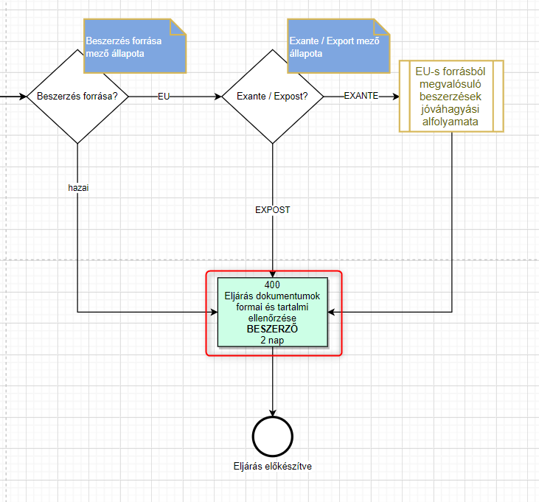
- ha az értéke IGEN, akkor a fenti ellenőrzést NEM végzi el, így a folyamat a 400-as lépést követően le fog záródni (CPS1).

Eljárás eredménye Részterület edit form kiegészítése szerződéses adatokkal
A CPS eljárás edit formon az Eljárás eredménye gomb megnyomásakor megjelenik egy két paneles képernyő (MAV_SubAreaEredmeny), melyről felnyitható a Részterület edit form.
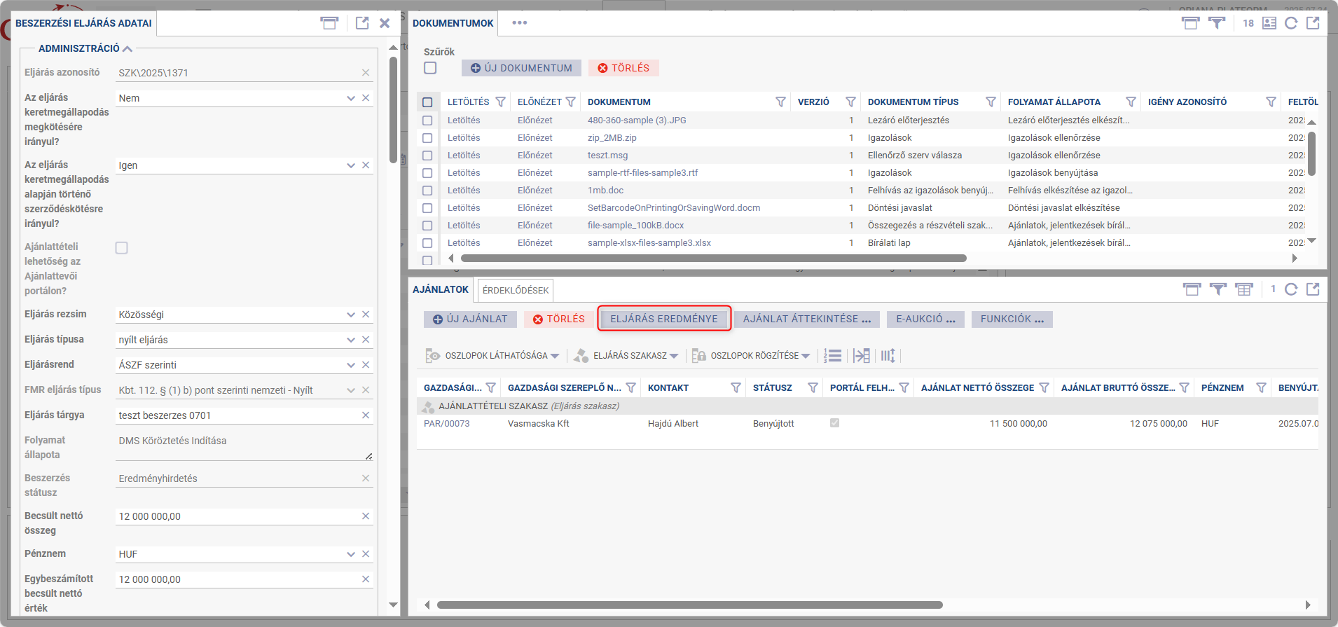
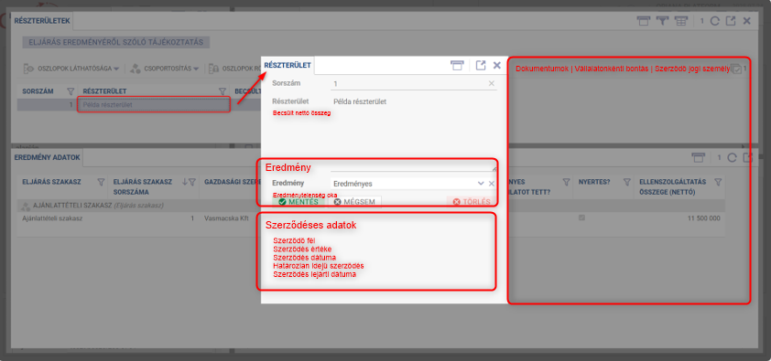

Az innen (azaz Eljárás edit form \ Eljárás eredménye gomb \ Részterület szerkesztése link) felnyitott Részterület edit formot és a mögötte lévő táblát úgy alakítjuk át, hogy a szerződéshez kapcsolódó mezők megadása lehetséges legyen a következők szerint:
- Részterület mező jelenleg több soros, ezt egysorossá alakítjuk, mert nem jellemzők több sorba törő hosszúságú részterület megnevezések.
- Alá felvesszük a „Becsült nettó összeg” mezőt, mely jelenleg a griden jelenik meg, ez a mező automatikusan kalkulálódik az Ajánlati ár (Cikk/szolgáltatás) fülön megadott tételekből, így ez itt NEM szerkeszthető
- Létrehozunk egy új „Eredmény” mezőcsoportot, és
  - belerakjuk a már létező Eredmény mezőt (ennek értékei: üres, Eredményes, Eredménytelen)
  - létrehozzuk a „Részajánlat eredménytelenség oka” mezőt – szöveges többsoros mező, kitöltése kötelező, mely akkor jelenik meg, ha a részterület Eredménytelen jelölést kap
- Létrehozunk egy új „Szerződés adatok” mezőcsoportot
  - az alábbi új mezőket vesszük fel
    - Szerződő fél – drop down, mely azokat partnerek listázza, akik az adott eljáráson megjelentek legalább egy ajánlaton Gazdasági szereplőként, a listában egy partner csak 1x jelenik meg
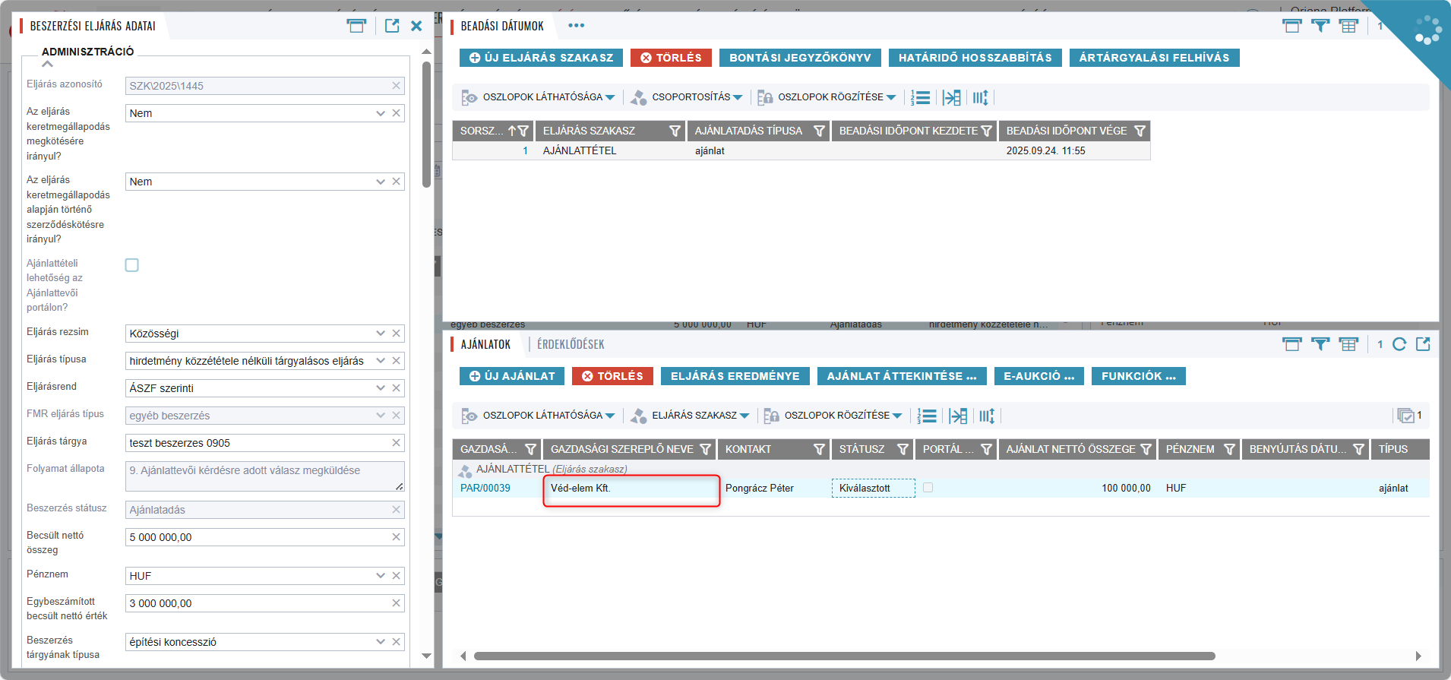
    - Szerződés értéke – decimal (20,4), kitöltése kötelező, ha Eredmény = Eredményes
    - Szerződés kötés dátuma - dátum
    - Határozatlan idejű szerződés – igen, nem
    - Szerződés lejárati dátuma – dátum
    - Jogorvoslat kötelező – legördülő: igen, nem, alapértelmezetten üres
- A form jobb oldalára létrehozunk egy másik panelt az alábbi fülekkel
  - „Dokumentumok” fül
    - megegyezik a rendszer többi részén megjelenő Dokumentumok füllel
    - Amikor új dokumentum csatolás történik ezen a fülön, akkor az innen feltöltött dokumentumoknak meg kell jelennie az Eljárás Dokumentumok fülén is, linkelve, nem példányosítva.
    - Amennyiben új dokumentum csatolás történik „Jogorvoslati kérelem” névvel, akkor az adott Részterületen a Jogorvoslat kötelező mező állását Igen-re kell állítani.
Fontos: a „Jogorvoslati kérelem” dokumentum típust létre kell hozni a fejlesztés során és poszt deployment scripttel kihelyezni.
„Szerződéskötő jogi személy” fül,
    - a Vállalatonkénti bontás fülhöz hasonlóan táblázatos formában mutatja azokat a vállalatokat, amelyek szerepelnek az Eljárás Kapcsolódó igények / költséghelyek fülén, kiegészülve a MÁV SZK vállalattal. A MÁV SZK vállalat kódja: 3000!
    - A táblázat oszlopai
      - Szerződő – Checkbox, griden pipálható
      - Vállalat – a vállalat rövid neve, nem szerkeszthető
  - „Vállalatonkénti bontás” fül
    - A Részterület edit form jobb paneljén itt is megjelenik az fentebb létrehozott új „Vállalatonkénti bontás” fül ugyanazokkal az adatokkal
- A Részterület form mentését kiegészítjük az alábbi funkciókkal,
  - A rendszer ellenőrzi, hogy az adott részterület vállalatonkénti bontás táblában hány rekord szerepel (azaz az eljárás hány vállalathoz tartozik),
    - ha 1 rekord, akkor a Szerződés összegét befrissíti az adott Vállalat sorhoz tartozó rekord Szerződés összege mezőjébe
    - ha több rekord, akkor nem csinál semmit, megy tovább és
  - A rendszer ellenőrzi, hogy a Részterületen megadott szerződés értéke megegyezik e a Vállalatonkénti bontás fülön a Szerződés értéke mezőben megadott értékek összesenjével.
    - Ha nem, az alábbi hibaüzenetet dobja:
„A szerződés értéke a részterületen és a vállalatonkénti bontás fülön eltér egymástól. Kérjük javítsa az összegeket az egyezőség fennállásáig!”
    - Ha igen, akkor engedi a form mentését.
  - A rendszer ellenőrzi, hogy az eljárás MINDEN részterületén ki van e töltve az Eredmény mező,
    - ha igen a frissíti az Eljárás eredmény mezőjét a következő logika szerint
      - Ha MINDEN részterületen az Eredmény = Eredményes, akkor az eljárás Eredmény mezőjét „Eredményes”-re állítja
      - Ha MINDEN részterületen az Eredmény = Eredménytelen, akkor az eljárás Eredmény mezőjét „Eredménytelen”-re állítja
      - Ha a részterületeken az Eredmény mező néha Eredményes, néha Eredménytelen értéket mutat, akkor az eljárás Eredmény mezőjét „Részben eredményes”-re állítja
    - ha nincs minden Részterületen töltve az Eredmény mező, akkor nem végez frissítést.
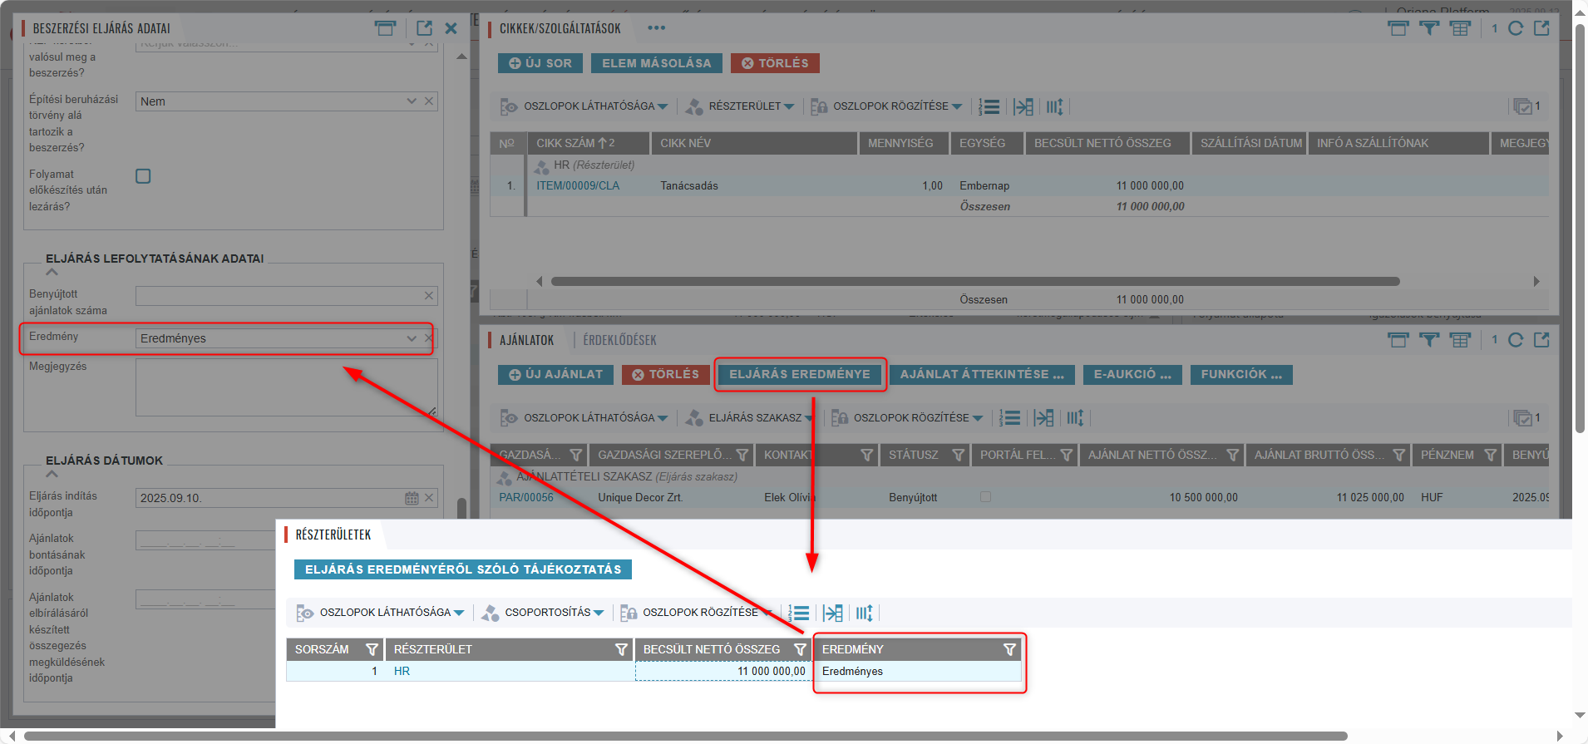

FONTOS: a fenti mezők csak a Részterületek edit form Eljárás eredménye képernyőről történő megnyitása esetén jelennek meg, ha a Részterület edit form a Részterületek fülről kerül megnyitásra, akkor csak a 4.1 pontban megadott mezők és fülek jelennek meg.
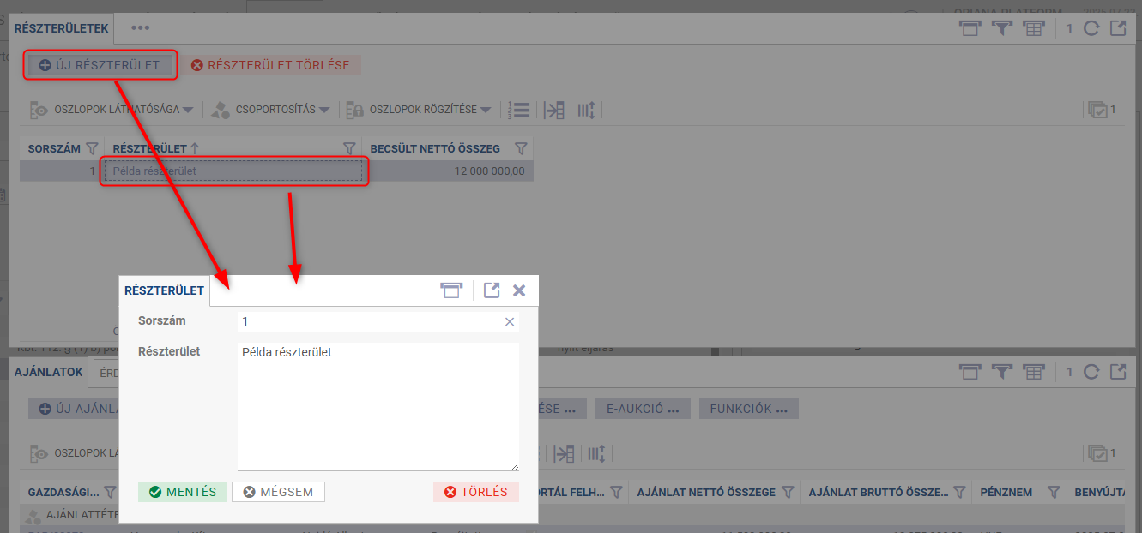

Szerződés érték és jogorvoslat megadásának ellenőrzése
A szerződés érték megadását a rendszer az eljárás lezárása előtt megköveteli a beszerzőtől
Az ellenőrzés a következőképpen néz ki:
  - Az ELJRF09/02 Eljárás eredménye alfolyamatban (Közvetlen szerződéskötés főfolyamat része) és az ELJRF09 Eljárás eredménye alfolyamatban (minden többi főfolyamat esetén) az Eredmény rögzítése feladatlépés készre jelentésekor a rendszer ellenőrzi, hogy
    - az adott eljáráson ki van e töltve az „Eredmény” mező,
      - ha nincs, akkor a következő hibaüzenetet küldi
„Az eljárás eredményének kitöltése kötelező!” Kérjük a beszerzési eljárás adatlapon töltse ki az Eredmény mezőt!”
      - ha töltve van, akkor engedi a feladat készre jelentését.
    - az adott eljárás MINDEN Részterületén ki van e töltve a „Jogorvoslat kötelező” mező
      - ha talál olyan részterületet, ahol nincs, akkor a következő hibaüzenetet dobja és nem engedi a lépés készre jelentését:
„A Jogorvoslat kötelező mező kitöltése minden Részterületen kötelező. Kérem navigáljon az Eljárás eredménye képernyőre és minden részterületen adja meg a mező értékét!”

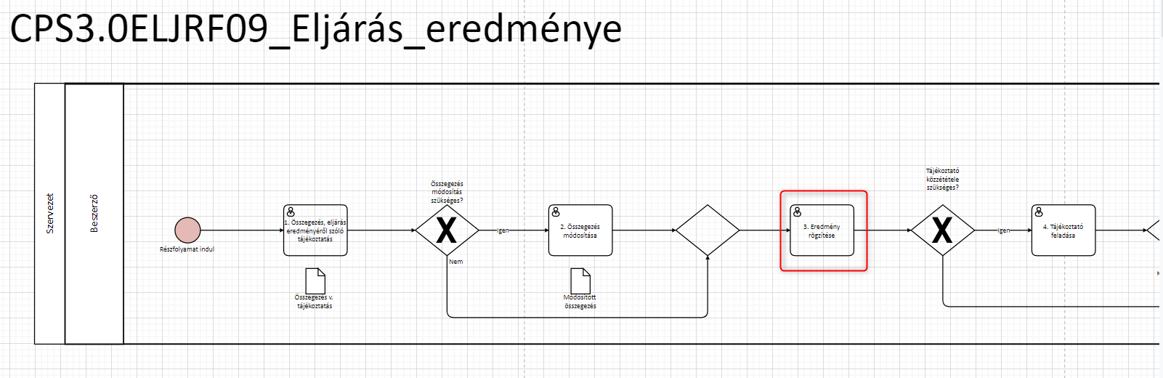

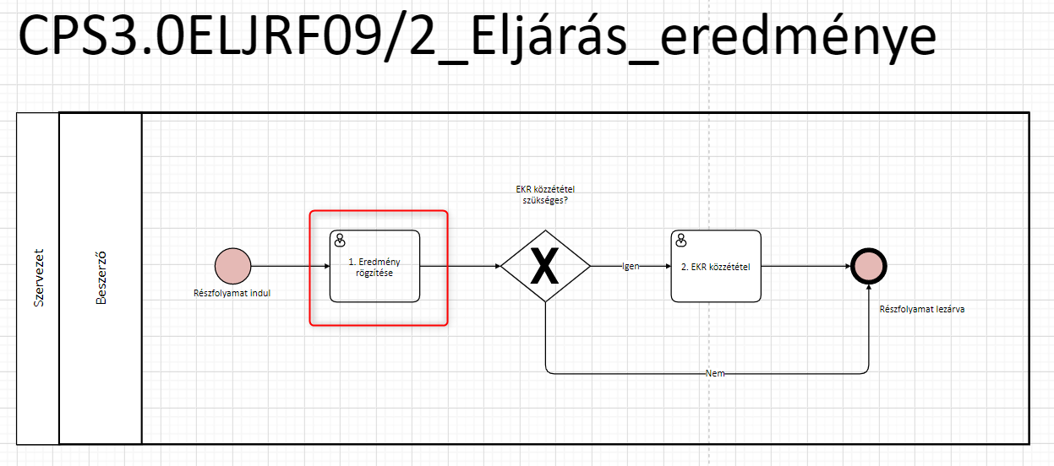

Új folyamatlépések az eljárás eredményének rögzítését követően
Az eljárás végén létrehozzuk az alábbi két új folyamatlépést:
  - Az ELJRF09/02 Eljárás eredménye alfolyamatban (Közvetlen szerződéskötés főfolyamat része) és az ELJRF09 Eljárás eredménye alfolyamatban (minden többi főfolyamat esetén) az Eredmény rögzítése lépés után az alábbi két lépés jön létre:
    - a beszerző részére az SAP NWFM-ben az EBR munkajegyeken a Korrigált aktivált érték rögzítése, majd
    - a beszerző részére a szerződés a DMS szerződéstárba történő rögzítésére ÉS vele párhuzamosan
    - a forrásgazda részére a szerződés SAP szerződéstárban történő publikálása.

Lépés | Leírás
Lépés neve | Korrigált aktívált érték frissítése SAP-ban
Lépés felelőse | Beszerző
Lépés leírása | A Beszerző átlép az SAP rendszerbe, majd az adott eljáráshoz tartozó EBR munkajegyeken frissíti a korrigált nettó érték mezőket, majd készre jelenti a feladatot.  Rendszertől elvárt egyéb funkció itt nincs.
Lépés eredménye | A Feladat edit form mentését követően a WF a következő feladatra lép

Lépés | Leírás
Lépés neve | Szerződés publikálása a DMS szerződéstárban
Lépés felelőse | Beszerző
Lépés leírása | Beszerző átlép az EKEIDR rendszerbe és ott publikálja a szerződést.  Rendszertől elvárt egyéb funkció itt nincs.
Lépés eredménye | A Feladat edit form mentését követően a WF a következő feladatra lép

Lépés | Leírás
Lépés neve | Szerződés betöltő megküldése a szerződés adminisztrátoroknak
Lépés felelőse | Forrásgazda
Lépés leírása | Forrásgazda kitölti a szerződés betöltő excelt, majd megküldi a törzsadatgazda csoportnak.  Rendszertől elvárt egyéb funkció itt nincs.
Lépés eredménye | A Feladat edit form mentését követően a WF a következő feladatra lép

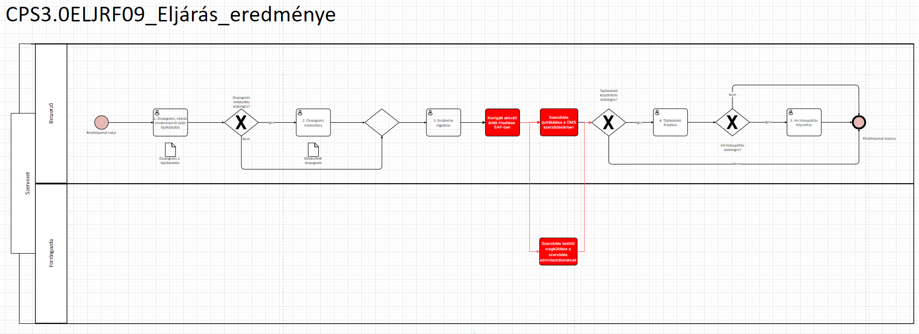

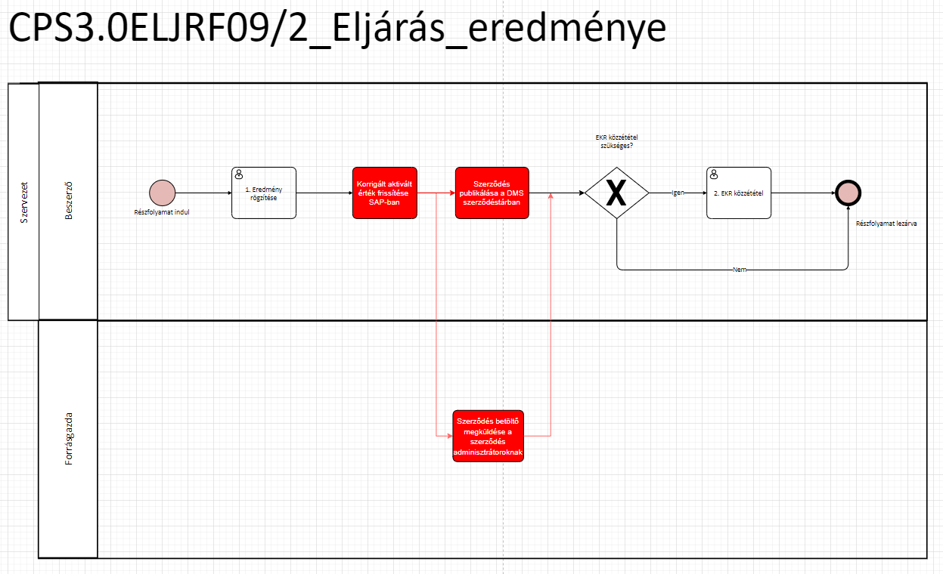

Jogosultságok

Az új Aktiválás gomb tervezett jogosultsági csoportjai, akik használni fogják a funkciót:
Jogosultsági csoport | Megjegyzés
IT Admin  Üzleti admin  Beszerző  Kategóriafelelős  Beszerzési vezető | Részterületek edit form Eljárás \ Részterületek fülről felnyitva: Vállalatonkénti bontás fül - MÓDOSÍTÁS  Részterületek edit form \ Eljárás \ Eljárás eredménye gomb alól felnyitva  Dokumentumok fül, Szerződéskötő jogi személy fül, Vállalatonkénti bontás fül – MÓDOSÍTÁS
 | Részterületek edit form Eljárás \ Részterületek fülről felnyitva: Vállalatonkénti bontás fül - OLVASÁS  Részterületek edit form \ Eljárás \ Eljárás eredménye gomb alól felnyitva  Dokumentumok fül, Szerződéskötő jogi személy fül, Vállalatonkénti bontás fül – OLVASÁS
  Forrásgazda
  Jogász
  Pénzügyi engedélyező
  IT/csoportirányítás
  ÉKM engedélyező
  Jogi vezető
  Forrásgazda - felettes
  Szuper user
  Közreműködő
Törzsadatgazda | Részterületek edit form Eljárás \ Részterületek fülről felnyitva: Vállalatonkénti bontás fül – ALAPÉRTELMEZETT (nem elérhető)  Részterületek edit form \ Eljárás \ Eljárás eredménye gomb alól felnyitva  Dokumentumok fül, Szerződéskötő jogi személy fül, Vállalatonkénti bontás fül – ALAPÉRTELMEZETT

Szükséges konfigurációk
Tesztelés vagy élesítés elvégzéséhez konfigurációk elvégzése nem szükséges.

Elfogadási kritériumok

Ssz | Leírás
1 | Egy eljáráson, amelyik 1 db FMR igényből jött létre (azaz NEM integrált eljárás) a 201-es lépés készre jelentését követően valamikor az Eljárás edit formról felnyitva a Részterületek képernyőt új részterület (Részterület A) rögzíthető. A Részterület létrehozását követően, a jobb panelen megjelenik a Vállalatonkénti bontás fülön egy táblázat 3 mezővel és 1 sorral, mert 1 vállalat szerepel a Kapcsolódó igények/költséghelyek fülön:  Vállalat – mely a vállalat rövid nevét mutatja  Becsült nettó összeg – mely ÜRES értéket mutat  Pénznem – mely az Eljárás pénznemét mutatja.
2 | Ugyanitt Újabb részterület rögzíthető (Részterület A), mely a mentést követően megegyezik az előzővel.
3 | Az Ajánlati ár fülön (Cikkek/szolgáltatások fül) 3 db Értékelési szempont (sor) rögzíthető, melyek közül a Részterület A-hoz tartozik az Értékelési szempont 1 és Értékelési szempont 2 és Részterület B-hez tartozik Értékelési szempont 3.  A sorok mentését követően a Részterületek fülön felnyitva a Részterület A edit formját, a Vállalatonkénti bontás fülön a Becsült nettó összeg mezőben az Értékelési szempont 1 és Értékelési szempont 2-nél megadott becsült nettó összegek összesenje, míg Részterület B-nél az Értékelési szempont 3-nál megadott Becsült nettó összeg látható.
4 | A rendszer a 400-as lépésnél hibaüzenetet dob, amennyiben  - nincsen részterület létrehozva az eljáráshoz  - van legalább 1 részterület, de annak/azoknak Becsült nettó összege nem egyezik meg az eljárás becsült nettó összegével,  - az egyik részterületen a Vállalati bontás táblában megadott összegek nem egyeznek meg a Részterületen megadott összeggel  - ha az ÉKM társaság vagy MÁV-csoport mező nincs kitöltve
5 | Az Eljárás edit form alsó paneljén az Eljárás eredménye gomb alatt megjelenő ablakról felnyitva a Részterületek edit formot  - ahol megjelennek az Eredmény és Szerződés adatok mezőcsoport a fent felsorolt mezőkkel  - a jobb panelen pedig megjelennek a következő fülek:  - Dokumentumok fül – ahol új dokumentum csatolható  - Szerződéskötő jogi személy – ahol megjelennek ugyanazok a vállalatok, mint a Vállalatonkénti bontás fülön a MÁV SZK-val gyütt és akár több sor is pipálható  - Vállalatokra bontás fül – ahol nemcsak a Vállalat, Becsült nettó összeg és Pénznem mezők jelennek meg, hanem a Szerződéses érték és a Pénznem mező is még egyszer. Egy sor szerkesztésre felnyitható, ahol csak a Szerződéses érték mezők szerkeszthető, a Becsült nettó összeg mező nem.
6 | A rendszer az olyan eljáráson, melynek Eljárás típusa = Közvetlen szerződéskötés, hibaüzenetet dob az Eredmény rögzítése lépés készre jelentésekor, ha  - a szerződés értéke mező üres legalább 1 db olyan részterületen, amelyik Eredményes jelölést kapott. A 0 érték NEM számít üresnek.  - a Részterületenként megadott Szerződés értéke NEM egyezik meg a Vállalat bontásban megadott szerződés értékével  - a Jogorvoslat kötelező mező nincs kitöltve minden Részterületen
7 | A rendszer az olyan eljáráson, melynek Eljárás típusa NEM = Közvetlen szerződéskötés, azaz bármelyik másik esetben, hibaüzenetet dob az Eredmény rögzítése lépés készre jelentésekor, ha  - a szerződés értéke mező üres legalább 1 db olyan részterületen, amelyik Eredményes jelölést kapott. A 0 érték NEM számít üresnek.  - a Részterületenként megadott Szerződés értéke NEM egyezik meg a Vállalat bontásban megadott szerződés értékével  - a Jogorvoslat kötelező mező nincs kitöltve minden Részterületen
8 | Az olyan eljáráson, melynek Eljárás típusa = Közvetlen szerződéskötés, az Eredmény rögzítése lépés után  - létrejön egy új feladatot a Beszerző részére „Beszerzési tervsor korrigált aktívált értékének frissítése SAP-ban” névvel, majd készre jelentését követően  - létrejön egy új feladatot a Beszerző részére „Szerződés publikálása a DMS szerződéstárban  - létrejön egy új feladatot a Forrásgazda részére „Szerződés betöltő megküldése a szerződés  adminisztrátoroknak” névvel, majd ezek készre jelentését követően folytatódik a folyamat az eredeti úton.
9 | Az olyan eljáráson, melynek Eljárás típusa NEM = Közvetlen szerződéskötés, azaz bármelyik másik esetben az Eredmény rögzítése lépés után  - létrejön egy új feladatot a Beszerző részére „Beszerzési tervsor korrigált aktívált értékének frissítése SAP-ban” névvel, majd készre jelentését követően  - létrejön egy új feladatot a Beszerző részére „Szerződés publikálása a DMS szerződéstárban  - létrejön egy új feladatot a Forrásgazda részére „Szerződés betöltő megküldése a szerződés  adminisztrátoroknak” névvel, majd ezek készre jelentését követően folytatódik a folyamat az eredeti úton.
10 | Egy integrált eljáráson, amelyik több FMR igényből jött létre a 201-es lépés készre jelentését követően valamikor az Eljárás edit formról felnyitva a Részterületek képernyőt új részterület (Részterület A) rögzíthető. A Részterület létrehozását követően, a jobb panelen megjelenik a Vállalatonkénti bontás fülön egy táblázat 3 mezővel és annyi sorral, ahány vállalat szerepel a Kapcsolódó igények/költséghelyek fülön:  Vállalat – mely a vállalat rövid nevét mutatja  Becsült nettó összeg – mely ÜRES értéket mutat  Pénznem – mely az Eljárás pénznemét mutatja.
11 | Ugyanitt Újabb részterület rögzíthető (Részterület A), mely a mentést követően megegyezik az előzővel.
12 | Az Ajánlati ár fülön (Cikkek/szolgáltatások fül) 3 db Értékelési szempont (sor) rögzíthető, melyek közül a Részterület A-hoz tartozik az Értékelési szempont 1 és Értékelési szempont 2 és Részterület B-hez tartozik Értékelési szempont 3.  A sorok mentését követően a Részterületek fülön a Részterület A és Részterület B edit formját felnyitva, a Vállalatonkénti bontás fülön a Becsült nettó összeg mező mindkét esetben ÜRES értéket mutat, azaz az Értékelési szempontoknál megadott összegek nem kerültek frissítésre.
13 | Egy integrált eljáráson, amelyik több FMR igényből jött létre a 201-es lépés készre jelentését megelőzően az Eljárás edit formról felnyitva a Részterületek képernyőt új részterület (Részterület A) rögzíthető. A Részterület létrehozását követően, a jobb panelen megjelenik a Vállalatonkénti bontás fülön egy táblázat 3 mezővel és annyi sorral, ahány vállalat szerepel a Kapcsolódó igények/költséghelyek fülön:  Vállalat – mely a vállalat rövid nevét mutatja  Becsült nettó összeg – mely ÜRES értéket mutat  Pénznem – mely az Eljárás pénznemét mutatja.  A Kapcsolódó igények/költséghelyek fülön az egyik igény törölhető.  A Részterületek fülön új részterület (Részterület B) rögzíthető.  A Részterület B rögzítésé követően mind a Részterület A, mind a Részterület B edit formját felnyitva a Vállalati bontás fülön CSAK azok a vállalatok jelennek meg, amelyek megmaradtak a Kapcsolódó igények/költséghelyek fülön.

